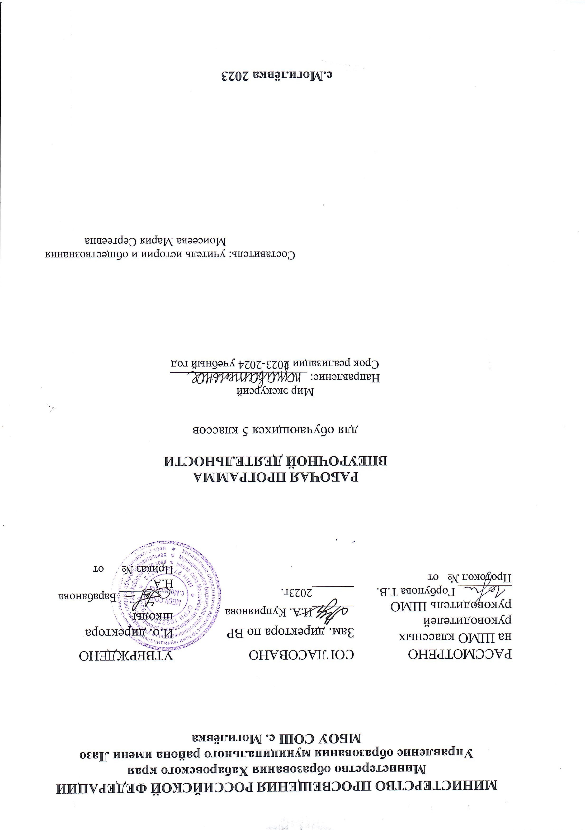
- Пояснительная записка………………………………………………………..………3
- Личностные и метапредметные результаты освоения курса внеурочной деятельности……………………………………………………………………………6
- Содержание курса внеурочной деятельности………………………………………..7
- Тематическое планирование с определением основных видов внеурочной деятельности обучающихся…………………………………………………………...7
- Описание учебно-методического и материально-технического обеспечения
курса внеурочной деятельности……………………………………………………..10
- Приложения к программе………………………………………………………….....11

1. Пояснительная записка.
Программа экскурсионной деятельности составлена для учащихся 5 класса с целью привлечения интереса учащихся к истории города, где они проживают и учатся, к истории своего родного края.
Экскурсии - это наиболее ёмкий, наиболее синкретический вид познания, который может быть бесконечно разнообразен в своем культурном контексте.
Не менее важным в экскурсионной деятельности является развитие кругозора, разносторонне развитой личности в каждом ребенке. Важна экскурсионная работа и как средство снятия физической усталости, психологического напряжения и стрессов.
Экскурсии помогают развивать в детях коммуникабельность, самодисциплину, адаптивность. Обучение и воспитание с помощью внешкольного метода активизирует школьников, мобилизует и развивает их способности, стимулирует любознательность и интерес к той огромной сумме знаний, которую накопило человечество.
Педагогический потенциал образовательных экскурсий даёт школьникам живой жизненный эмпирический опыт общения. В процессе коллективной экскурсионной деятельности у школьников формируются умения коллективно действовать, «вживаться» в окружающую среду как природную, так и социальную.
Действия в процессе экскурсии подразделяются на две части: деятельность экскурсовода и деятельность экскурсантов. Деятельность экскурсантов находит свое выражение в таких активных формах, как наблюдение, изучение, исследование объектов.
Экскурсионно-познавательные программы включают в себя изучение культуры и достопримечательностей места посещения, его истории и литературы.
Цель экскурсионной работы – создание условий для воспитания физически и нравственно здорового, социально адаптированного, самостоятельного гражданина России.
Для достижения поставленной цели решаются следующие задачи:
- воспитать у школьников чувство патриотизма, бережного отношения к природному и культурному наследию;
-приобщить учащихся к самостоятельной поисково-исследовательской деятельности;
-совершенствовать нравственное и физическое развитие детей и подростков.
Программа составлена на основе следующих нормативно-правовых и инструктивно-методических документов:

- ФЗ «Об образовании в РФ»;

- Федеральный государственный образовательный стандарт основного общего образования / Министерство образования и науки РФ.— М. : Просвещение, 2011. (Стандарты второго поколения.);

- Данилюк А. Я., Кондаков А.М., Тишков В. А. Концепция духовно-нравственного развития и воспитания личности гражданина России. — М.: Просвещение, 2010. (Стандарты второго поколения.);
- Письмо Минобрнауки РФ от 12.05.2011 №03-296 "Об организации внеурочной деятельности при введении федерального государственного образовательного стандарта общего образования";

- "Концепция развития дополнительного образования детей" РП РФ от 24.04.2015 №729-р "Об утверждении плана мероприятий на 2015 - 2020 годы по реализации Концепции развития дополнительного образования детей, утв. РП РФ от 04.09.2014 №1726-р";
- Программа развития школы (2023-2024);
- Основная образовательная программа основного общего образования МБОУ СОШ с.Могилёвка;
- Учебный план МБОУ СОШ с.Могилёвка;
- Положение о рабочей программе МОУ СОШ с.Могилёвка.
Необходимость составления рабочей программы обусловлена внедрением в учебный процесс Федерального государственного образовательного стандарта основного общего образования, а так же особенностью организации учебного процессе в школе.
Объектом изучения являются жизнь г. Урая во всех направлениях. После экскурсии на классном часе или на соответствующем уроке учащиеся обмениваются впечатлениями, обсуждают увиденное и определяют с помощью учителя свой прирост в знаниях.
Работа над такой экскурсией начинается тоже задолго до самой экскурсии: сначала определяется направление, тема экскурсии. После того как выбрана тема экскурсии, начинается подготовка к самой экскурсии. Определяются вопросы, которые заинтересовали ребят, изучается местность, ее достопримечательности, составляется маршрут самой экскурсии. Вся эта работа, проводимая в классе под руководством учителя, активизирует внимание, мышление, интерес учащегося к предстоящей экскурсии. Таким образом, учащиеся школы на экскурсию отправляются подготовленными к восприятию материала. Слушая экскурсовода, ребята пополняют свои знания. Каждой экскурсии предшествует долгая, кропотливая работа всего ученического коллектива. Такая работа сближает детей, учит их работать сообща, вместе готовить отчеты о проделанной работе и экскурсии.

Структура курса
Данный курс рассчитан на 1 час в неделю в 5-х классах. Тематическое планирование составлено на 34 учебных часов в год.
Экскурсионная деятельность основывается на следующих принципах:
- учет возрастных особенностей (познавательных интересов и возможностей) учащихся;
- образовательный аспект (тесная связь с учебными программами по предметам);
- воспитательный аспект (привитие интереса и любви к родной стране, ее культуре и истории);
- практический аспект (знакомство с ремеслами, производством);
- здоровьесбережение;
- развитие общего кругозора и эрудиции;
- вовлечение родителей с целью формирования общих интересов с детьми, развития взаимопонимания;
- системный, плановый характер.
Выделяются следующие направления экскурсионной деятельности:
- учебно – тематические (гуманитарный цикл, естественно - научный цикл, инженерно – технический цикл);
- воспитательные (духовного цикла, художественно – эстетического цикла, экологического цикла, военно – спортивного цикла, гражданско – патриотического цикла);
- экскурс (встречи, знакомства с людьми разных профессий, знакомство с ремеслами, производством).
Ожидаемые результаты:
Экскурсионное дело в учебном процессе средней школы рассматривается как важный инструмент формирования следующих способностей учащегося:
1.Разбираться в ключевых проблемах современной жизни: исторических, экологических, политических, межкультурного взаимодействия и иных.
2. Ориентироваться в мире духовных ценностей, отражающих разные культуры и мировоззрения.
3. Социально адаптироваться к жизни в современном мире, уметь реализовать себя в определенных социальных ролях.
4. Решать проблемы профессионального выбора, включая подготовку к дальнейшему обучению в учебных заведениях системы профессионального образования.

2. Личностные и метапредметные результаты освоения курса внеурочной деятельности
Федеральный государственный стандарт основного общего образования формулирует требования к результатам освоения курса по внеурочной учебной деятельности в единстве личностных, метапредметных и предметных результатов.
Личностные результаты
- формирование целостного мировоззрения;
- формирование осознанного, доброжелательного и уважительного отношения к другому человеку, его мнению;
- освоение социальных норм, правил поведения;
- развитие морального сознания, формирование нравственных чувств и нравственного поведения;
- развитие коммуникативной компетенции в общении и сотрудничестве;
- формирование ценности здорового и безопасного образа жизни;
- формирование основ экологического сознания;
- развитие эстетического сознания;
- развитие таких качеств, как воля, целеустремленность, креативность, трудолюбие.
Метапредметные результаты:
- умение самостоятельно планировать пути достижения целей;
- осознанное владение логическими действиями (определение, обобщение, установление аналогии, классификация);
- умение устанавливать причинно-следственные связи;
- развитие исследовательских учебных действий;
Предметные результаты:
- поиск и выделение необходимой информации из различных источников в разных формах;
- сбор, обработка и передача информации различными способами;
- классификация по заданным критериям;
- установление аналогий и причинно – следственных связей;
- осуществление рефлексии способов и условий действий;
- самостоятельное создание алгоритма деятельности при решении проблем различного характера;
- построение рассуждений, обобщений и интерпретации информации;
- презентация полученной информации с помощью ИКТ;
- осознанное и произвольное построение сообщений в устной и письменной форме, в том числе творческого и исследовательского характера;

3.Содержание курса внеурочной деятельности
Общеразвивающая экскурсионная программа:
- Экскурсии по истории города Хабаровск (пешеходные экскурсии).
- Экскурсии с посещением музеев.
- Экскурсии по литературной тематике в центральную детскую библиотеку.
- Экскурсии по искусствоведческой тематике.
- Экскурсии по военно – исторической тематике.
- Экскурсии на производство.
- Экскурсии по природоведческой тематике.
Экскурсии планируются заранее и соответствуют изучаемой программе, а также имеют логический результат, итог в том или ином виде (написанного сочинения, оформленного фотоальбома, стенда и др.)

4. Тематическое планирование с определением основных видов внеурочной деятельности обучающихся

№ | Дата | Кол.  часов | Тема | Деятельность учителя | Деятельность  ученика
1 |  | 1 | Вводное занятие. Знакомство с целями, и задачами курса. | Знакомит с правилами поведения в общественных местах. Проводит инструктаж о правилах безопасности. | Изучают памятки по безопасности, смотрят и обсуждают фильм по теме курса.
2 |  | 1 | День города | Привлекает учащихся к участию в мастер классах: лозоплетение, гончарное дело, машинная вышивка и т.д.) | Участвуют в открытии Окружного фестиваля народно-художественных промыслов и ремесел «Город мастеров»
3 |  | 1 | «Мой город – моя судьба! Ураю 50!»  Музей города | Рассказывает об истории города, проводит викторину, демонстрирует фото прошлых лет и сегодняшних дней | Отвечают на вопросы, принимают участие в обсуждении
4 |  | 1 | «Мы за мир. Мы против экстремизма»  ООО «Нефтяник» | Знакомит с правилами безопасности дома, на улице. Проводит игру по станциям. | Принимают участие в шести станциях, проявляя умение рисовать, составлять слова, выполнять спортивные упражнения на время.
5 |  | 1 | Из истории пожарной части г.Хабаровск | Знакомство с пожарной частью города, профессией пожарного, демонстрация пожарной экипировки. | Слушают выступление пожарных, принимают участие в выполнении заданий.
6 |  | 1 | «Все различны, все равны» Беседа-игра по толерантности  ЦДБ | Даёт определение «толерантности», демонстрирует примеры из жизни, проводит игру | Участвуют в беседе, играют, обсуждают «уроки жизни»
7 |  | 1 | «Гений слова и пера»  Литературный вечер (к дню рождения М.Ю.Лермонтова) | Знакомит с биографией поэта, заслушивает сообщения учащихся. | Знакомятся с биографией поэта, смотрят отрывок видеофильма, участвуют в викторине и конкурсах.
8 |  | 1 | Минизоопарк  в г. Хабаровск | Знакомит с представителями минизоопарка, рассказывает о правилах кормления животных, мерах предосторожности при появлении животных дома, проводит игру «Удивительное рядом». | Участвуют в игре «Удивительное рядом», обсуждают фотографии с животными, принесёнными из дома, кормят животных.
9 | 29.10 | 1 | «Путешествие в царство природы»  Экологическая игра  музей | Знакомит с природой родного края, демонстрирует выставку, особое внимание обращая на защиту окружающей среды. | Принимают участие в игре, отвечают на вопросы, беседуют о природе
11 | 12.11 | 1 | «Необыкновенные факты из жизни животных» литературная обзор-игра | Знакомит с жизнью животных, проводит игру | Участвуют в интеллектуальной игре
12 | 19.11 | 1 | «Жизнь на Земле в руках живущих»  Эколого-интеллектуальный час | Рассказывает о значимости сохранения окружающей среды, даёт советы по ЗОЖ | Отвечают на вопросы, беседуют о природе
13 | 26.11 | 1 | «Лучше всех на свете мамочка моя…» праздничная игровая программа  музей | Организует праздничную программу, посвящённую Дню Матери | Принимают участие в праздничной программе: читают стихи, поют песни, поздравляют мам
14 | 03.12 | 1 | «Коренные народы Севера»  музей | Знакомит с традициями и обычаями северных народов, их основными промыслами | Обсуждают традиции и обычаи северных народов, отвечают на вопросы
15 | 10.12 | 1 | «Хабаровск, ты наша Родина!» | Работа выставки «История одного города». | Учащиеся принимают участие в викторине и конкурсе рисунков.
16 | 17.12 | 1 | «Закон обо мне и мне о законе» час правовой информации | Знакомит с Конституцией РФ, правами и обязанностями граждан страны | Принимают участие в беседе, обсуждают свои права и обязанности
17 | 24.12 | 1 | «Новый год и Рождество – волшебство и колдовство» | Проводит праздничную программу, посвящённую новогодним праздникам | Принимают участие в программе
18 | 14.01 | 1 | «Быть здоровым – это стильно, модно и престижно!» | Знакомит с основами ЗОЖ | Принимают участие в игре
19 | 21.01 | 1 | «В городе моём, моя судьба!»  Встреча с писателем | Встреча с писателем | Принимают участие в беседе
20 | 28.01 | 1 | «Выбирая профессию, выбираем будущее»  ЦДБ | Знакомит с разнообразием профессий | Участвуют в обсуждении и значимости любой профессии
21 | 04.02 | 1 | «Профессии моего города»  Час интересных встреч с представителями различных профессий нашего города | Организует встречу с представителями различных профессий нашего города | Обсуждают профессии, задают вопросы
22 | 11.01 | 1 | «Люблю тебя, родина, кроткая»  Литературный вечер, посвящённый творчеству С.Есенина | Знакомит с творчеством великого русского поэта С.Есенина | Читают стихи, смотрят фильм
23 | 18.02 | 1 | «Агнии Барто – 110 лет» | Знакомит с биографией поэта (писателя), заслушивает сообщения учащихся. | Знакомятся с биографией поэта (писателя), смотрят отрывок видеофильма, участвуют в викторине и конкурсах.
24 | 25.02 | 1 | «Символы России – вехи истории» познавательная игра-викторина | Знакомит с символикой страны, проводит познавательную игру | Работают в группах, отвечают на вопросы
25 | 03.03 | 1 | «Поэзия мир наполняет душой»  Литературно-музыкальный вечер (к всемирному дню поэзии) | Организует литературный вечер | Читают стихи, поют песни
26 | 10.03 | 1 | Школьный музей МБОУ СОШ с.Могилёвка | Экскурсовод знакомит с историей создания музея боевой славы, демонстрирует выставленные экспонаты | Учащиеся слушают, задают вопросы, рассказывают о своих родственниках, принимавших участие в военных действиях.
27 | 31.03 | 1 | «Фабрика хорошего настроения»  Литературно-игровая программа | Проводит литературно-игровую программу | Принимают участие в игровой программе
28 | 07.04 | 1 | «Космические дали»  Виртуальное путешествие | Проводит игру по станциям | Участвуют в игре
29 | 14.04 | 1 | «Красная книга – сигнал тревоги» | Знакомит с редкими видами животных и растений | Принимают участие в обсуждении «красной книги» готовят сообщения
30 | 21.04 | 1 | «Великий русский победитель» урок исторического портрета А.В.Суворова | Даёт образец русского характера, великого полководца, национального героя России | Обсуждают историю жизни великого полководца
31 | 28.04 | 1 | Из истории пожарной части п.Переяславка. | Знакомство с пожарной частью, демонстрация пожарной экипировки. | Слушают выступление пожарных, принимают участие в выполнении заданий.
32 | 05.05 | 1 | «Дорогами памяти, дорогами победы»  Выставка памяти в музее города | Рассказывает об истории ВОВ, доблестных подвигах солдат, демонстрирует фото войны | Принимают участие в беседе, отвечают на вопросы, работают в группе
33 | 12.05 | 1 | Мир ремесел и профессий | Знакомит с фермерским хозяйством. Проводит экскурсию на берег пруда. | Участвуют в экскурсии.
34 | 19.05 | 1 | 18 мая - Международный день музеев | Экскурсовод знакомит учащихся с фондом музея: фотографии, документы, предметы этнографии, археологии, нумизматики, прикладного искусства, живописи. | Знакомятся с фондом музея.

- Описание учебно-методического и материально-технического обеспечения
курса внеурочной деятельности
- Фокин С.П. «Туристско-краеведческая деятельность как средство развития познавательной активности подростков» – М: Новая школа, 1994.
- Суравегина И.Т., Сенкевич В.М. "Экология и мир: Методическое пособие" – М: Новая школа, 1994
- Державина Т.Б. «Экскурсии в природу» - М:Мнемозина, 2010
- Бабенко В.Г. «Материалы к урокам – экскурсиям» - М: НЦ ЭНАС, 2002.

